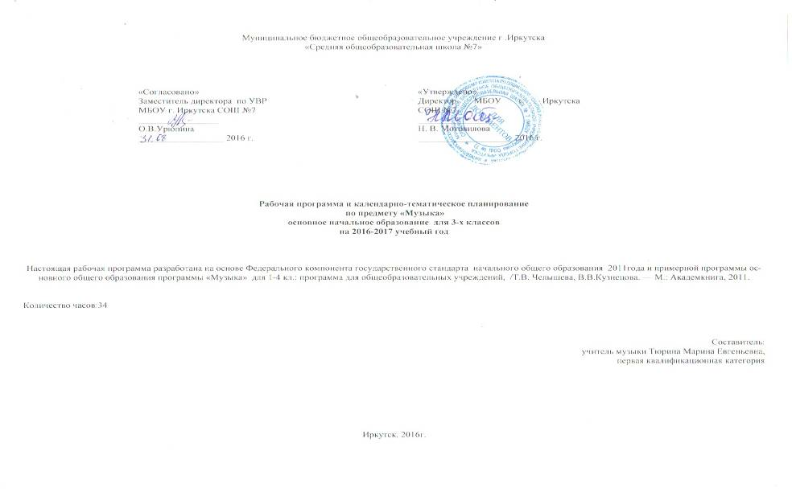

Пояснительная записка

Данная рабочая образовательная программа по музыке для 3 класса составлена на основе примерной программы начального общего образования по музыке второго поколения с опорой на допущенную Министерством образования Российской Федерации программу для общеобразовательных учреждений «Музыка. 1-4 классы», авторы Челышева Т.В., Кузнецова В.В.

Изучение музыки направлено на достижение следующих целей:

- формирование основ музыкальной культуры через эмоциональное, активное восприятие музыки;
- воспитание эмоционально-ценностного отношения к искусству, художественного вкуса, нравственных и эстетических чувств: любви к ближнему, к своему народу, к Родине; уважения к истории, традициям, музыкальной культуре разных народов мира;
- развитие интереса к музыке и музыкальной деятельности, образного и ассоциативного мышления и воображения, музыкальной памяти и слуха, певческого голоса, учебно-творческих способностей в различных видах музыкальной деятельности;
- освоение музыкальных произведений и знаний о музыке;
- овладение практическими умениями и навыками в учебно-творческой деятельности: пении, слушании музыки, игре на элементарных музыкальных инструментах, музыкально-пластическом движении и импровизации.

Цели музыкального образования осуществляются через систему ключевых задач личностного, познавательного, коммуникативного и социального развития.

Личностные задачи:
формировать ценностно-смысловые ориентации и духовно-нравственные основания;
развивать творческий потенциал учащихся, готовность открыто выражать и отстаивать свою эстетическую позицию;
развивать самосознание, позитивную самооценку и самоуважение, жизненный оптимизм.

Познавательные и социальные задачи:
приобщать к шедеврам мировой музыкальной культуры – народному и профессиональному музыкальному творчеству;
формировать целостную художественную картину мира;
воспитывать патриотические убеждения, толерантность жизни в поликультурном обществе;
развивать творческое, символическое, логическое мышление, продуктивное воображение, произвольные память и внимание, рефлексию.

Коммуникативные задачи:
формировать умение слушать, способность встать на позицию другого человека, вести диалог, участвовать в обсуждении значимых для каждого человека проблем жизни и продуктивно сотрудничать со сверстниками и взрослыми.

Содержание программы

№ | Содержание | Количество часов
1 | «Песня, танец, марш перерастают в песенность, танцевальность, маршевость» | 9
2 | «Интонация» | 7
3 | «Развитие музыки» | 10
4 | «Построение (формы) музыки» | 8
5 | Итого | 34

1-я четверть – «Песня, танец, марш перерастают в песенность, танцевальность, маршевость»
Темы: Открываем для себя новые качества музыки. Мелодичность – значит песенность? Танцевальность бывает не только в танцах. Где слышится маршевость? Встречи с песенно-танцевальной и песенно-маршевой музыкой.

2-я четверть – «Интонация»
Темы: Сравниваем разговорную и музыкальную речь. Зерно-интонация в музыке. Как связаны между собой выразительные и изобразительные интонации?

3-я четверть – «Развитие музыки»
Темы: Почему развивается музыка? Какие средства музыкальной выразительности помогают развиваться музыке? Что такое исполнительское развитие? Развитие, заложенное в самой музыке. Что нового мы услышим в музыкальной сказке «Петя и волк».
4-я четверть – «Построение (формы) музыки»
Темы: Почему музыкальные произведения бывают одночастными? Когда музыкальные произведения имеют две или три части? Рондо – интересная музыкальная форма. Как строятся вариации? О важнейших средствах построения музыки.

Реализация задач осуществляется через различные виды музыкальной деятельности, главные из которых:

- слушание музыки и размышление о ней;
- пение;
- инструментальное музицирование;
- музыкально-пластическое движение;
- драматизация музыкальных произведений.
Узловой темой 3-го года обучения является тема «Интонация». Она рассматривается в двух музыковедческих смыслах: в широком смысле – как воплощение художественного образа в музыкальных звуках; в узком смысле – как мелодический оборот, наименьшая часть мелодии, имеющая выразительное значение.
Реализация принципа сходства и различия позволяет обучающимся сравнивать разговорную и музыкальную речь, рассматривать наличие в музыке зерна-интонации, постигать особенности и взаимосвязи выразительных и изобразительных интонаций.
Если музыка – «искусство интонируемого смысла», значит, она находится в постоянном движении. Музыковедческая проблема развития музыки освещается в 3 классе на основе принципов повтора и контраста. На том, что музыка располагает множеством элементов музыкальной речи, которые по аналогии с разговорной речью делят ее на предложения, эпизоды, периоды, части и пр. – пауза, цезура, фермата, долгий звук, движение мелодии вверх или вниз, тоника и т. д.

В качестве главных методов программы избраны следующие методы:

метод наблюдения за музыкой;
метод убеждения и увлечения музыкой;
метод импровизации;
метод переинтонирования;
метод «сочинения уже сочинённого»;
метод размышления о музыке;
метод междисциплинарных взаимодействий;
метод восхождения от частного к общему.

Требования к уровню подготовки учащихся по предмету «Музыка» к концу третьего года обучения:

- в наличии интереса к предмету «Музыка». Этот интерес отражается в музыкально-творческом самовыражении (пение в хоре, игра на детских музыкальных инструментах, участие в импровизации, участие в импровизации, участие в музыкально-драматических спектаклях);
- в умении высказывать свои размышления о музыке (определять её характер, основные интонации- вопрос, восклицание, жалость, радость, устанавливать простейшие взаимосвязи с жизненными образами, жизненными проявлениями);
- в узнавании некоторых музыкальных произведений, изученных в 3-м классе (не менее трёх);
- в знании имён выдающихся отечественных и зарубежных композиторов (П.Чайковский, В.А. Моцарт, Н. Римский-Корсаков, М. Глинка, А.Бородин, С. Прокофьев);
- в знании музыкальных инструментов;
- в проявлении навыков вокально-хоровой деятельности (умение исполнять более сложные длительности и ритмические рисунки, а также несложные элементы двухголосия-подголоски)

Календарно-тематическое планирование 3 КЛАСС (34 ч)
«Музыка – искусство интонируемого смысла»
1-я четверть – «Песня, танец, марш перерастают в песенность, танцевальность, маршевость»- 9 часов
№ урока | Дата проведения |  | Тема урока | Идея четверти | Формирование УУД
 |  |  |  |  | Формирование личностных УУД | формирование познавательных УУД | Формирование коммуникативных УУД
1 |  |  | «Песня, танец, марш перерастают в песенность, танцевальность, маршевость» | Идея четверти: осознание песенности, танцевальности, маршевости как важных, содержательно значимых качеств музыки.  Песенные мелодии и песенные образы. Песенность в вокальной и инструментальной музыке. Вокализ. Танцевальные песни, отражение танцевальности в вокальной и инструментальной музыке. Песни маршевого характера. Маршевость в произведениях отечественных и зарубежных композиторов. Содержательные особенности песенно-танцевальной и песенно-маршевой музыки. | Передавать эмоциональные состояния в различных видах музыкально-творческой деятельности (пение, игра на детских элементарных музыкальных инструментах, пластические движения и пр.). | Различать песенность, танцевальность и маршевость в музыке.  Анализировать жанрово-стилевые особенности музыкальных произведений и сравнивать их специфические особенности.  Узнавать и определять различные составы оркестров (симфони-ческий, духовой, народных инструментов). | Создавать музыкальные образы в разных видах коллективной исполнительской деятельности.
2 |  |  | Новые качества музыки.
3 |  |  | Мелодичность – значит песенность?
4 |  |  | Танцевальность бывает не только в танцах.
5 |  |  | Где слышится маршевость?
6 |  |  | Встречи с песенно-танцевальной музыкой.
7 |  |  | Встречи с песенно-маршевой музыкой.
8 |  |  | Что значит танцевальность, песенность, маршевость?
9 |  |  | Обобщение темы четверти «Песня, танец, марш перерастают в песенность, танцевальность, маршевость».
2-я четверть – «Интонация» (7 ч)
№ урока | Дата проведения |  | Тема урока | Идея четверти | Формирование УУД
 |  |  |  |  | Формирование личностных УУД | Формирование познавательных УУД | Формирование коммуникативных УУД
1 |  |  | «Интонация» | Идея четверти: осознание музыки как звучащего, интонационно осмысленного вида искусства.  Сопоставление разговорной и музыкальной речи. Мелодия – интонационно осмысленное музыкальное построение. Интонационная вырази-тельность исполнения: точное и сознательное выполнение пауз, выделение наиболее важных слов и слогов во фразе, наиболее важных звуков в мелодии, движение к кульминации, деление на фразы и пр. Зерно-интонация как отражение «зародыша» всех элементов музыкальной речи. Выразительные и изобразительные интонации, их неразрывное единство. | Анализировать и соотносить выразительные и изобразительные интонации, свойства музыки в их взаимосвязи и взаимодействии.  Импровизировать на заданную и свободную тему. | Сравнивать музыкальные и речевые интонации, определять их сходство и различия.  Выявлять различные по смыслу музыкальные интонации.  Осознавать жизненную основу музыкальных интонаций. | Исполнять, инсценировать совместно с одноклассниками песни, танцы, фрагменты из произведений музыкально-театральных жанров.
2 |  |  | Сравниваем разговорную и музыкальную речь.
3 |  |  | Зерно-интонация в музыке.
4 |  |  | Выразительные интонации.
5 |  |  | Изобразительные интонации.
6 |  |  | Как связаны между собой выразительные и изобразительные интонации?
7 |  |  | Обобщение темы четверти «Интонация»
3-я четверть – «Развитие музыки» - 10 часов
№ урока | Дата проведения |  |  | Тема урока | Идея четверти | Формирование УУД
 |  |  |  |  |  | Формирование личностных УУД |  | Формирование познавательных УУД |  |  |  | Формирование коммуникативных УУД
1 |  |  |  | «Развитие музыки» | Идея четверти: осознание движения как постоянного состояния музыки, которая развивается во времени.  Интонационное развитие музыки как отражение постоянных изменений в окружающей жизни, в чувствах, настроении, мыслях человека. Средства музыкальной выразительности и их роль в развитии музыки. Исполнительское развитие, характерное в основном для куплетной формы. Развитие, заложенное в самой музыке – динамическое, ладовое, темповое, тембровое, фактурное. | Проявлять интерес к процессу и результатам музыкального развития на основе сходства и различия интонаций, тем, образов.  Воплощать в исполнении (в пении, игре на элементарных музыкальных инструментах, музыкально-пластическом движении) эмоциональное восприятие различных музыкальных образов и их развитие. |  | Распознавать и оценивать выразительность музыкальной речи, ее смысл.  Сравнивать процесс и результат музыкального развития в произведениях разных форм и жанров.  Распознавать и объяснять разные виды развития музыкальных произведений. |  |  |  | Участвовать в совместной деятельности при воплощении различных музыкальных образов.
2 |  |  |  | Почему развивается музыка?
3 |  |  |  | Какие средства музыкальной выразительности помогают развиваться музыке?
4 |  |  |  | Что такое исполнительское развитие?
5 |  |  |  | Виды развития музыки: повтор и контраст.
6 |  |  |  | Развитие, заложенное в самой музыке.
7 |  |  |  | Что нового мы услышим в музыкальной сказке «Петя и волк».
8 |  |  |  | Тембровое развитие в музыкальной сказке «Петя и волк».
9 |  |  |  | Музыкальные инструменты в музыкальной сказке «Петя и волк».
10 |  |  |  | Обобщение темы четверти «Интонация».
4 четверть «Построение (формы) музыки»

№ урока | Дата проведения |  |  | Тема урока | Идея четверти | Формирование УУД
 |  |  |  |  |  | Формирование личностных УУД | Формирование познавательных УУД |  |  |  | Формирование коммуникативных УУД
1 |  |  |  | «Построение (формы) музыки» | Идея четверти: осознание музыкальной формы как структуры, композиционного строения музыкального произведения.  Организация музыкального произведения. Деление на большие и маленькие части с помощью различных элементов музыкальной речи (пауза, цезура, фермата, долгий звук, движение мелодии вверх или вниз, тоника и пр.). Зависимость смены частей в произведениях от изменения характера музыки. Одночастная, двухчастная, трехчастная формы музыки. Форма рондо и форма вариаций. Повтор и контраст как важнейшие средства построения музыки. | Выражать собственные чувства и эмоции как отклик на услышанное музыкальное произведение. | Перечислять простые музыкальные формы.  Распознавать художественный замысел различных форм (построений) музыки (одночастные, двух- и трехчастные, вариации, рондо и др.).  Исследовать и определять форму (построения) музыкального произведения.  Сравнивать музыкальные формы по принципу сходства и различия. |  |  |  | Соотносить художественно-образное содержание музыкального произведения с формой его воплощения в процессе коллективного музицирования.
2 |  |  |  | Почему музыкальные произведения бывают одночастными?
3 |  |  |  | Когда музыкальные произведения имеют две или три части?
4 |  |  |  | Рондо – интересная музыкальная форма.
5 |  |  |  | Как строятся вариации?
6 |  |  |  | О важнейших средствах построения музыки.
7 |  |  |  | Куплетная музыкальная форма.
8 |  |  |  | Обобщение тем четверти и года «Музыка – искусство интонируемого смысла».
Перечень учебно-методического обеспечения
Учебное оборудование для реализации программы включает в себя технические средства обучения: компьютер, аудиодиски, CD-R, CD- RW, й), музыкальный инструмент синтезатор, видеоаппаратуру, наглядные пособия – презентации Microsoft Power Point.

Литература:

- Закон РФ «Об образовании»: статьи 7, 9, 32
- Письмо Минобразования России от 20.02.2004 г.. № 03-51-10/14-03 «О введении федерального компонента государственных образовательных стандартов начального общего, основного общего и среднего (полного) общего образования».
- Приказ Минобразования России от 05.03.2004 г. № 1089 «Об утверждении федерального компонента государственных образовательных стандартов начального общего, основного общего, и среднего (полного) общего образования».
- Приказ Минобразования России от 09.03.2004 г. № 1312 «Об утверждении федерального базисного учебного плана и примерных учебных планов для общеобразовательных учреждений РФ, реализующих программы общего образования».
- Письмо Министерства Образования и Науки РФ от 07.07.2005 г. «О примерных программах по учебным предметам федерального базисного учебного плана».
- Федеральный компонент государственного стандарта общего образования.
- Примерные программы на основе Федерального компонента государственного стандарта начального общего образования / Министерство образования и науки Российской Федерации. – Москва, 2005
- Челышева Т.В., Кузнецова В.В. Музыка. 3 класс Учебник /Академкнига, 2012 год
- Челышева Т.В., Кузнецова В.В. Музыка. 2 класс Методическое пособие для учителя / Академкнига, 2015 год

